Análisis de Vistas

Mejora reporte despacho

Diego Ignacio Pinto Díaz

2014

## Introducción

En el siguiente documento se detalla un análisis sobre las distintas vistas realizadas que incluye la mejora que se efectuada a la actual aplicación “Reportes Despacho”.

## Vista de Inicio de sesión

En esta vista se encuentra un formulario que contiene dos campos en los cuales el usuario debe escribir el nombre o email que registro para poder acceder al sistema y la contraseña correspondiente a este.

Además de un link “Olvido su contraseña?” que nos muestra una ventana emergente donde uno puedo solicitar una nueva contraseña.

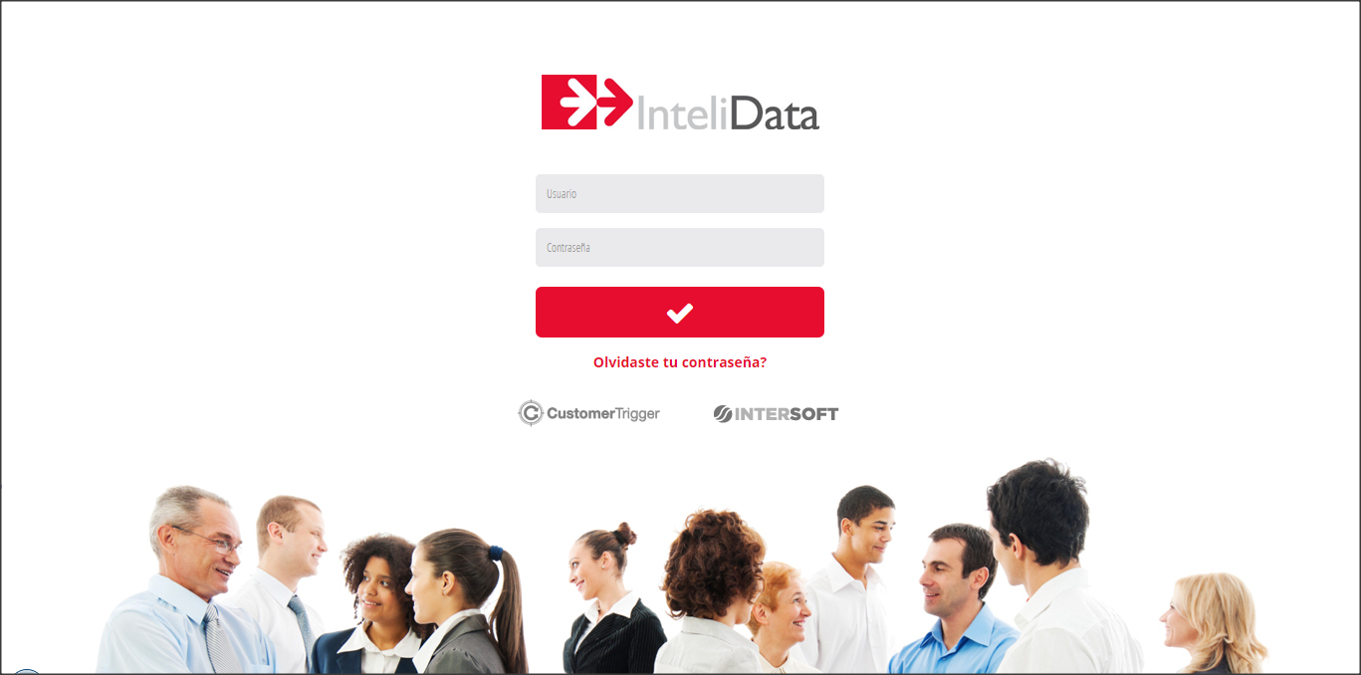

## Vista Inicio

En es la primera pantalla que muestra la aplicación después de iniciar sesión correctamente, la cual nos da a conocer cuatro secciones con distintas utilidades.

Como primer cuadro tenemos un resumen de los dos tipos de cuentas disponibles en el sistema que son “Fija” y “Móvil”, con sus valores correspondientes según el periodo mostrado ya sea, anual o mensualmente. Al hacer clic dentro de uno de los periodos se desplegara en el sector adyacente izquierdo un gráfico resumen de dicho periodo.

En la parte inferior muestra dos secciones con gráficos de resumen que contiene los atributos correspondientes para cada uno de los tipos de cuenta en el cual al seleccionar alguno de estos se levantara una ventana emergente con el detalle de dicha selección.

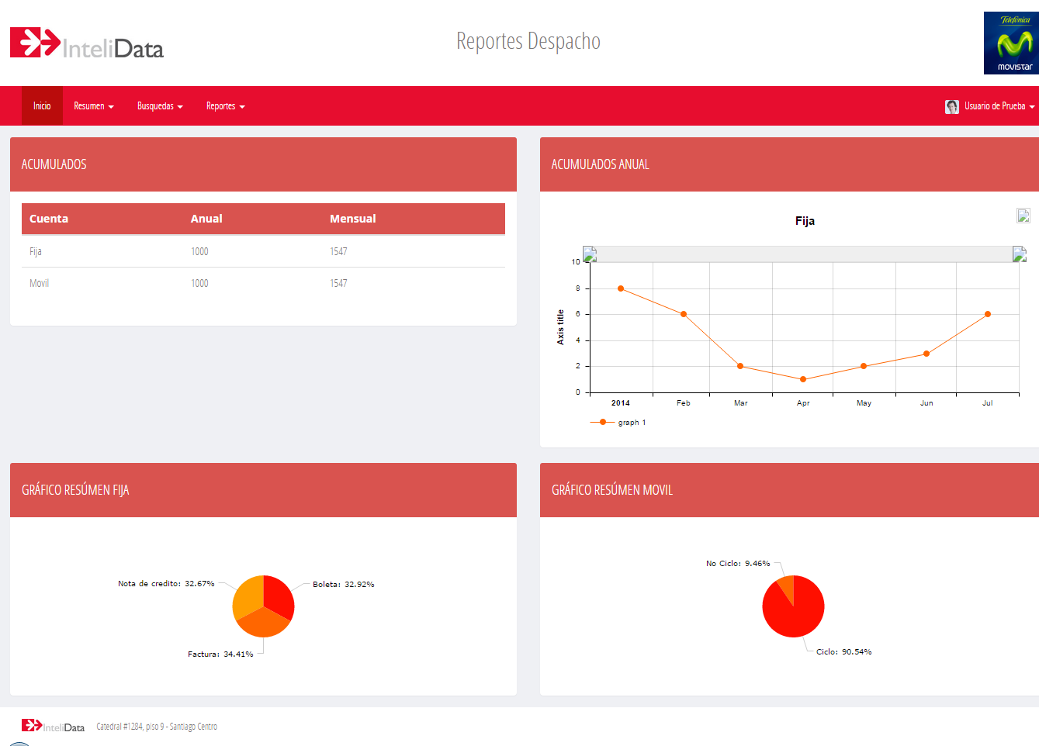

## Vista Resumen 🡪 Resumen Despacho

En esta vista se muestra una sección de búsqueda por los campos negocio, fecha y ciclos que desplegara la información dentro una tabla el resultado obtenido.

## C:\Users\DIEGOPC\Desktop\Desktop\Snap 2014-11-25 at 18.40.34.png

## Vista Resumen 🡪 Reportes Emessaging

Esta pantalla nos muestra un campo de formulario de búsqueda según algunos campos requerido, estos son tipo/negocio y las fechas de inicio y final, la cual nos devolverá los registros correspondientes a los parámetros completados.

## C:\Users\DIEGOPC\Desktop\Desktop\Snap 2014-11-25 at 18.40.42.png

## Vista Búsquedas 🡪 Búsqueda individual

En dicha pantalla se deben completar los campos requerido para realizar una búsqueda más a fondo ya que como lo dice su título es individual, por lo que los campos a llenar son más Esta búsqueda nos retornará algunos registros que luego se podrán ver dentro de una tabla debajo del área de filtros.

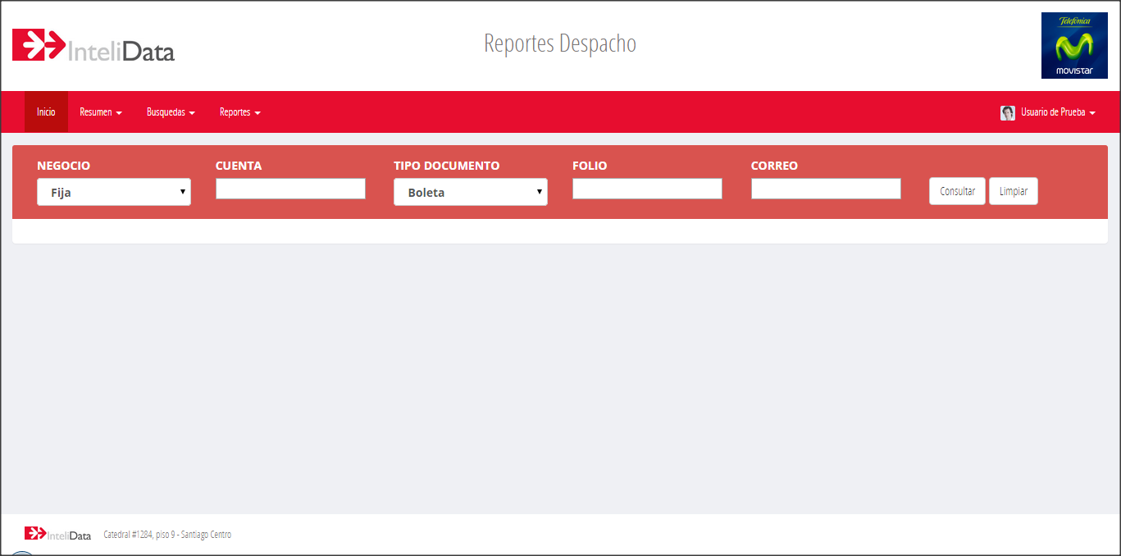

## Vista Reportes 🡪Reporte

Esta vista contiene en su parte superior algunos campos de búsqueda. Estos al ser completados y presionar el botón “Consultar”, desplegará todos los documentos alojados en el servidor que cumplan dichos aspectos seleccionados (Tipo/Negocio, fecha y código del ciclo). Estos documentos pueden ser descargados para ser vistos de manera local.

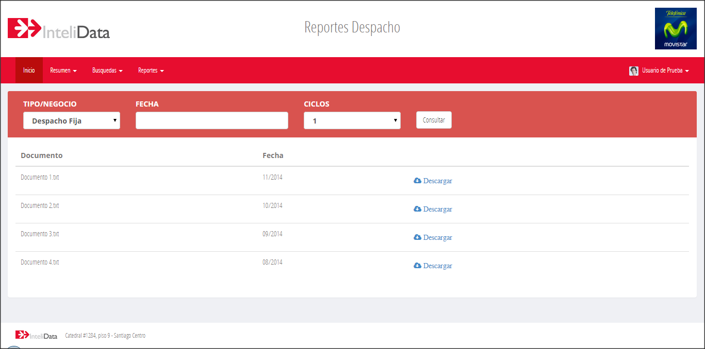

## Vista Reportes 🡪 Estado despacho

Esta pantalla nos detalla un completo informe que se genera de manera automática a cada hora categorizando por perfiles y agrupando por cada trece horas los valores obtenidos a cada instante durante sobre la cantidad de despachos realizados.

